

**Technologie internetowe**

*Strona o motocyklach*

Prowadzący: Autor:

mgr inż. Wojciech Gałka *Arkadiusz Haznar*

nr albumu: 125120

Kierunek: Informatyka, grupa lab 2

Rzeszów, 24.01.2024

Spis treści

**1.** **Opis założeń projektu** 3

**2.** **Specyfikacja wymagań** 4

**3.** **Diagram przypadków użycia** 7

**4.** **Opis techniczny projektu i dokumentacja kodu źródłowego** 7

**5.** **Prezentacja warstwy użytkowej projektu** 11

**6.** **Raport SEO** 19

**7.** **System kontroli wersji** 21

**8.** **Literatura i prawa autorskie** 21

1. **Opis założeń projektu**

Projekt zakłada stworzenie responsywnej strony internetowej poświęconej motocyklom, z naciskiem na markę Honda. Poniżej główne założenia projektu:

**Struktura HTML:**

* Wykorzystanie standardu HTML5.
* Zadbanie o poprawne zagnieżdżanie elementów, zgodnie z hierarchią strony.

**Stylizacja CSS:**

* Użycie arkusza stylów CSS3 dla nadania estetyki i czytelności strony.
* Responsywność strony, dostosowanie do różnych rozdzielczości urządzeń.

**Nagłówek strony:**

* Umieszczenie logo marki Honda.
* Stworzenie menu nawigacyjnego z odnośnikami do sekcji oferty, kontaktu i galerii.

**Główna sekcja:**

* Wyświetlenie zdjęcia motocykla Honda w centralnej części strony.
* Dodanie informacji o modelu Honda nc 700, wraz z opisem cech, charakterystyki, i zalet tego modelu.

**Dane techniczne:**

* Stworzenie sekcji z danymi technicznymi motocykla Honda nc 700.
* Użycie listy punktowanej dla czytelnej prezentacji informacji.

**Opinia na temat motocykla:**

* Przedstawienie opinii użytkownika na temat motocykla Honda nc 700.
* Wykorzystanie sekcji zawierającej zdjęcie oraz tekstową opinię.

**Formularz ankiety:**

* Umieszczenie formularza ankiety z pytaniami dotyczącymi preferencji użytkownika w kwestii motocykli.
* Zastosowanie różnych typów pól formularza, takich jak radio, tekst, liczba, kolor, oraz lista rozwijana.

**Stopka strony:**

* Dodanie informacji kontaktowej w stopce, w tym numeru telefonu.
* Umieszczenie elementu graficznego (slidera) w stopce dla dodatkowej atrakcyjności wizualnej.

**Linki i nawigacja:**

* Dodanie linków nawigacyjnych do umożliwienia szybkiego przemieszczania się po stronie.
* Zastosowanie odnośników do sekcji strony za pomocą atrybutu "href".

**Estetyka i grafika:**

* Odpowiednie dobieranie grafik, w tym zdjęć motocykla i ikon.
* Użycie jednolitej stylistyki, zgodnej z tematyką strony o motocyklach.

**Dostępność i weryfikacja:**

* Dbając o dostępność strony, zastosowanie semantycznych elementów HTML.
* Weryfikacja poprawności kodu za pomocą narzędzi takich jak W3C Validator.

**Rozbudowa galerii:**

* W przyszłości możliwość rozbudowy galerii o większą liczbę zdjęć i informacji na temat różnych modeli motocykli.
* Projekt ma na celu dostarczenie użytkownikom interesującej i kompleksowej informacji o modelu motocykla Honda nc 700 oraz zachęcenie ich do wzięcia udziału w ankiecie, co przyczyni się do zwiększenia interaktywności strony.

1. **Specyfikacja wymagań**
   1. **Wymagania funkcjonalne**

* Użytkownik ma możliwość łatwego poruszania się po stronie za pomocą intuicyjnego menu nawigacyjnego,
* Po kliknięciu na link w menu, strona płynnie przewija się do odpowiedniej sekcji.
* Strona wyświetla pełne informacje na temat modelu motocykla Honda nc 700, w tym opis tekstowy, zdjęcia oraz inne elementy wizualne,
* Użytkownik ma możliwość łatwego przeglądania informacji na temat cech, charakterystyki i zalet tego modelu,
* Dane techniczne motocykla Honda nc 700 są prezentowane w czytelny sposób, z użyciem listy punktowanej,
* Użytkownik może łatwo znaleźć istotne informacje dotyczące pojemności silnika, mocy, momentu obrotowego itp.,
* Opinia użytkownika na temat motocykla jest czytelnie przedstawiona, zawierając w sobie zarówno pozytywne, jak i negatywne aspekty,
* Formularz ankiety umożliwia użytkownikowi udział w badaniu preferencji dotyczących motocykli,
* Użytkownik ma możliwość wprowadzenia danych do pól tekstowych, zaznaczenia preferencji przy użyciu pól wyboru, oraz wysłania wypełnionego formularza,
* Strona jest responsywna, dostosowuje się do różnych rozdzielczości ekranów, zapewniając czytelność i funkcjonalność na urządzeniach mobilnych, tabletach oraz komputerach,
* Sekcja "GALERIA" umożliwia użytkownikowi przeglądanie różnych zdjęć związanych z motocyklami różnych marek, z możliwością rozbudowy o kolejne modele,
* Po wypełnieniu formularza ankiety, użytkownik ma możliwość wysłania danych,
* Formularz ankiety posiada podstawowe zabezpieczenia, takie jak walidacja pól, aby uniknąć błędów przy przetwarzaniu danych,
* Wszystkie linki na stronie, w tym odnośniki do innych sekcji i zewnętrznych stron, są aktywne i prowadzą do odpowiednich miejsc,
* Strona jest przetestowana i zoptymalizowana pod kątem zgodności z różnymi przeglądarkami internetowymi,
* Strona posiada przygotowanie do ewentualnej rozbudowy o nowe sekcje, modele motocykli czy dodatkowe funkcjonalności,
* Zasoby strony, takie jak zdjęcia i grafiki, są w pełni zgodne z językiem strony (polskim) oraz zasadami praw autorskich.
  1. **Wymagania niefunkcjonalne**
* Dostępność strony zapewniona jest dla różnych grup użytkowników,
* Czas ładowania strony nie przekracza 3 sekund, aby zapewnić pozytywne doświadczenie użytkownika;
* Zastosowanie optymalizacji obrazów i innych zasobów w celu zminimalizowania zużycia przepustowości;
* Strona posiada pełną responsywność, dostosowując się do różnych rozdzielczości ekranów, w tym urządzeń mobilnych, tabletów i komputerów;
* Strona jest zgodna z popularnymi przeglądarkami internetowymi,
* Zminimalizowanie różnic w wyglądzie i funkcjonalności między różnymi przeglądarkami;
* Zapewnienie, że kod HTML i CSS jest zgodny z aktualnymi standardami;
* Grafiki i zdjęcia użyte na stronie są zoptymalizowane pod kątem wydajności, zachowując przy tym odpowiednią jakość wizualną;
* Strona posiada skalowalność, aby obsłużyć ewentualny wzrost ruchu użytkowników, zwłaszcza w okresach większej popularności,
* Projekt strony ma być elastyczny i przygotowany do przyszłej rozbudowy o nowe sekcje, funkcjonalności oraz modele motocykli;
* Strona jest zgodna z obowiązującymi przepisami prawa dotyczącymi ochrony prywatności, zabezpieczeń, oraz praw autorskich;
* Strona tworzona jest w środowisku Visual Studio Code.

1. **Diagram przypadków użycia**

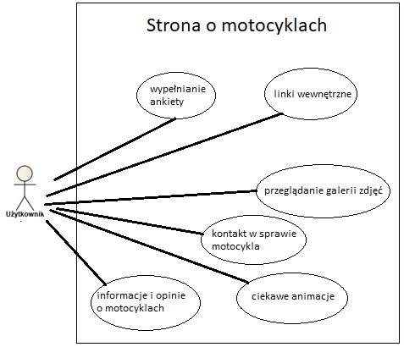

Rysunek 1. Diagram przypadków użycia

1. **Opis techniczny projektu i dokumentacja kodu źródłowego**

* Środowisko pracy nad projektem z HTML/CSS: Visual Studio Code 1.85.2
* Ze względów na liczbę szczegółów strona była projektowana na urządzeniu typu laptop ‘Lenovo G570’.

**Opis kodu źródłowego:**

Główny Kontener Strony (#glowny):

* Ten kontener pełni rolę głównego obszaru strony, zajmując całą dostępną wysokość ekranu. Tło strony jest ustawione jako obraz motocykli (moto.jpg), który zajmuje całe tło i jest dostosowany do różnych rozmiarów ekranu.

Nagłówek Strony (#naglowek):

* Logo marki Honda (#honda) obraca się wokół własnej osi, dodając dynamiczny efekt.
* Menu nawigacyjne (#menu) jest umieszczone po prawej stronie i składa się z trzech głównych sekcji: "OFERTA", "KONTAKT" oraz rozwijanego menu "GALERIA" z jednym linkiem do strony z galerią.

Główna Treść Strony (#center):

* Centralna część strony zawiera informacje o modelu motocykla Honda NC 700 (#thonda) oraz dane techniczne (#tekst2).
* Sekcja z grafiką Hondy (#zhonda) zmienia obraz i obraca się podczas najechania myszką, dodając interaktywny element.

Formularz Ankiety (#formularz):

* Formularz ankiety zawiera różne pola wyboru, takie jak radio, tekst, kolor, i wybór z listy rozwijanej.
* Wypełnione pola można zresetować za pomocą przycisku "Resetuj".

Sekcje Informacyjne (#zbior):

* Sekcje z informacjami o marce motocykla, danymi technicznymi i opinią są umieszczone w kontenerze (#zbior). Zdjęcie każdej sekcji jest dynamiczne, a dane techniczne zawierają listę z punktami.

Galeria Motocykli (.moto, div.galeria):

* Galeria motocykli jest zorganizowana w kontenerach (.moto), z których każdy zawiera jedną sekcję dla konkretnego motocykla.
* Zdjęcia motocykli są podświetlane podczas najechania myszką, a opisy są wyświetlane poniżej zdjęć.

Odporność na Różne Szerokości Ekranu (Media Queries):

* Strona jest responsywna i dostosowuje się do różnych szerokości ekranu, zmniejszając szerokość motocykli dla ekranów o szerokości do 700px i 500px.

Stopka Strony (#dol):

* Stopka strony zawiera informację o kontakcie telefonicznym oraz element graficzny w postaci obracającego się pierścienia (#pierscien).
* Stylizacja strony obejmuje efekty animacji, zmiany tła, dynamiczne obrazy i responsywność.

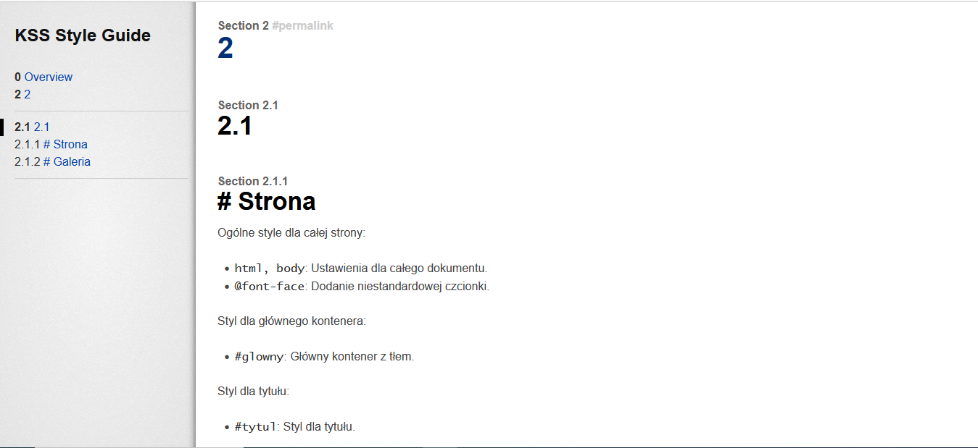

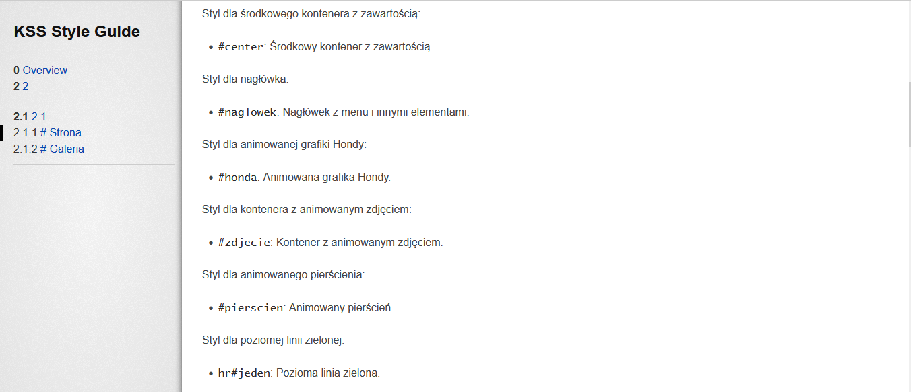

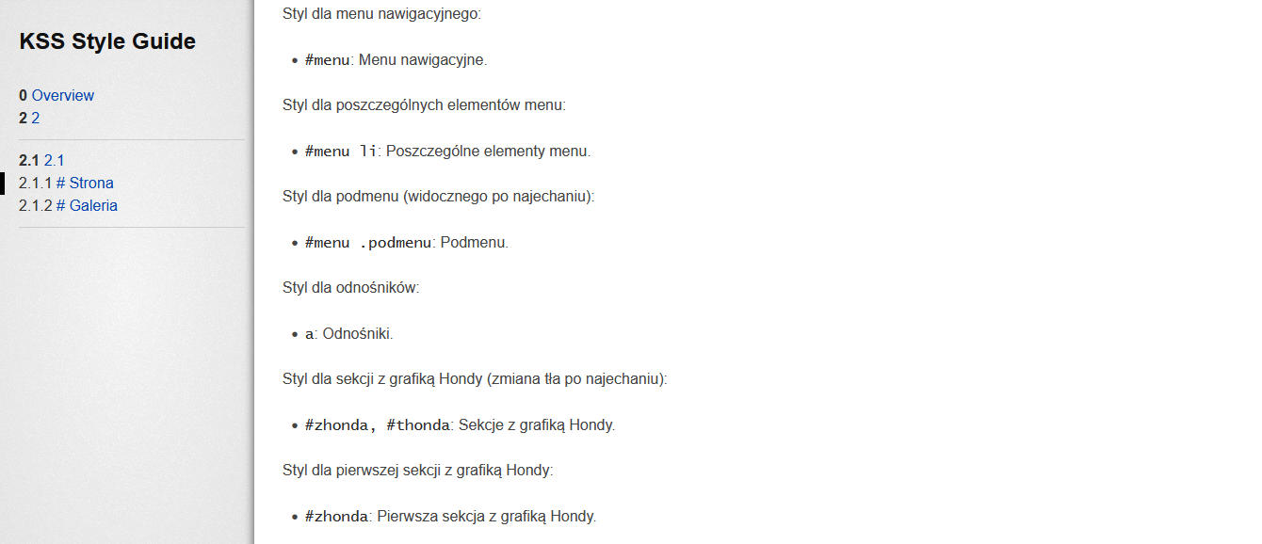

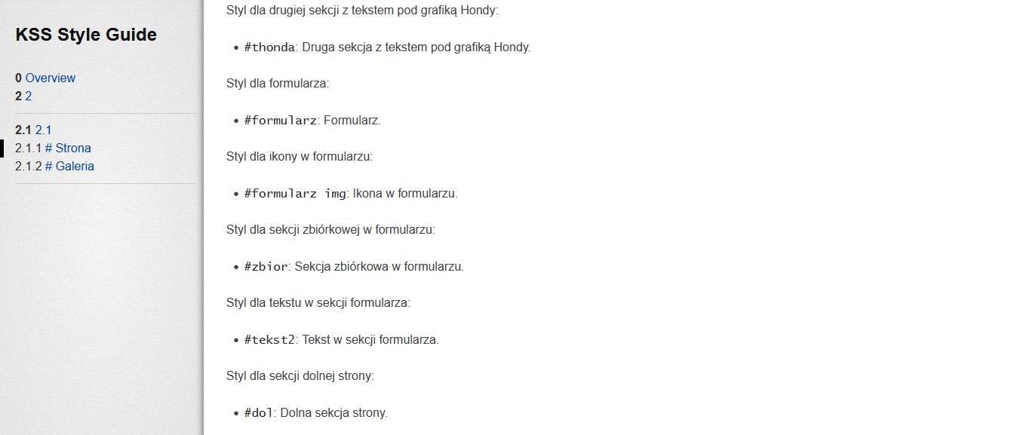

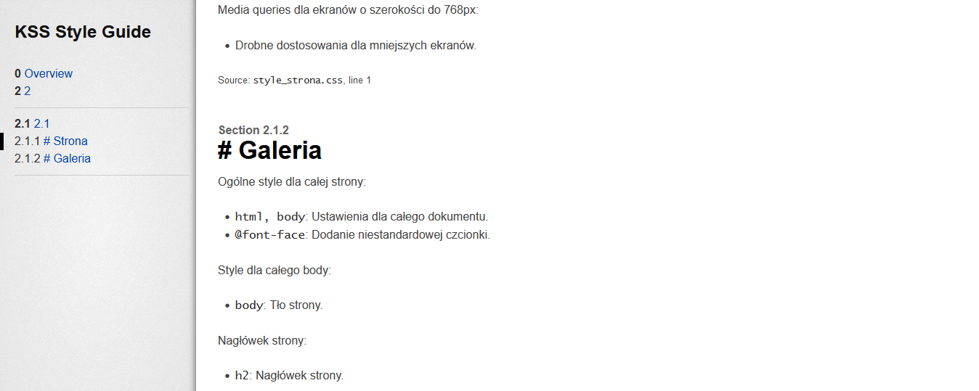

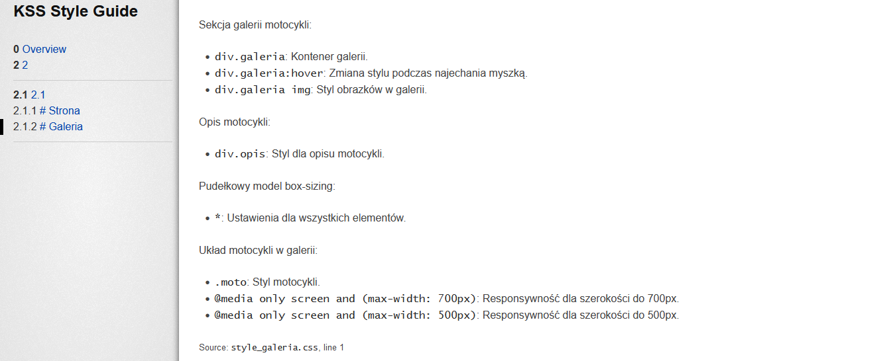

Rysunek 2. Dokumentacja kodu źródłowego KSS

1. **Prezentacja warstwy użytkowej projektu**

Na rysunku 4 przedstawiono główne menu strony. Użytkownikowi po otworzeniu strony ukazuje się strona na którym widać:

* Animowane zdjęcie z logiem „Honda”, które obraca się o 360 stopni (nieskończenie wiele razy) podczas przeglądania strony.
* Menu z opcjami: OFERTA, KONTAKT, GALERIA. Po naciśnięciu pierwszego linku przekierowuje do elementu na stronie, który odpowiada za ofertę, zaś drugi przenosi na koniec strony do kontaktu, natomiast ostatni posiada menu rozwijane, które po najechaniu rozwija się i ukazuje się link POKAŻ , po naciśnięciu go przekierowuje nas na podstronę, na której użytkownik może przeglądać galerię zdjęć motocykli.
* Zdjęcie motocykla Honda nc 700, które po najechaniu na nie myszką zmienia się na zdjęcie innego motocykla Honda i obraca się w prawo, co daje bardzo satysfakcjonujący efekt. Pod nim znajduje się opis o modelu wraz z jego najlepszymi cechami. Wszystko oczywiście na przeźroczystym tle, w wyniku czego widać inny motocykl pod tekstem.

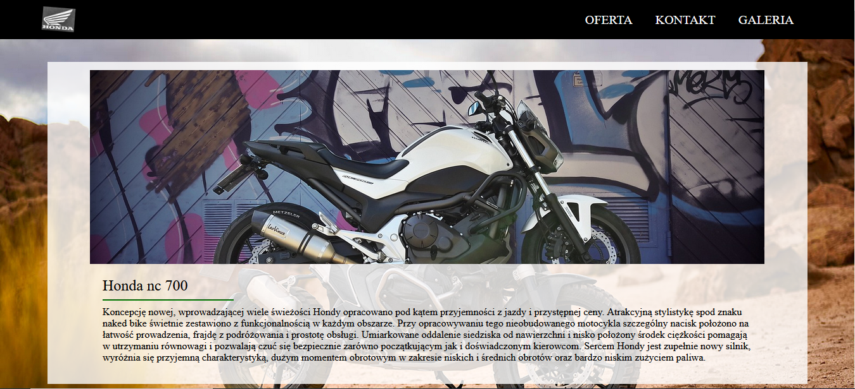

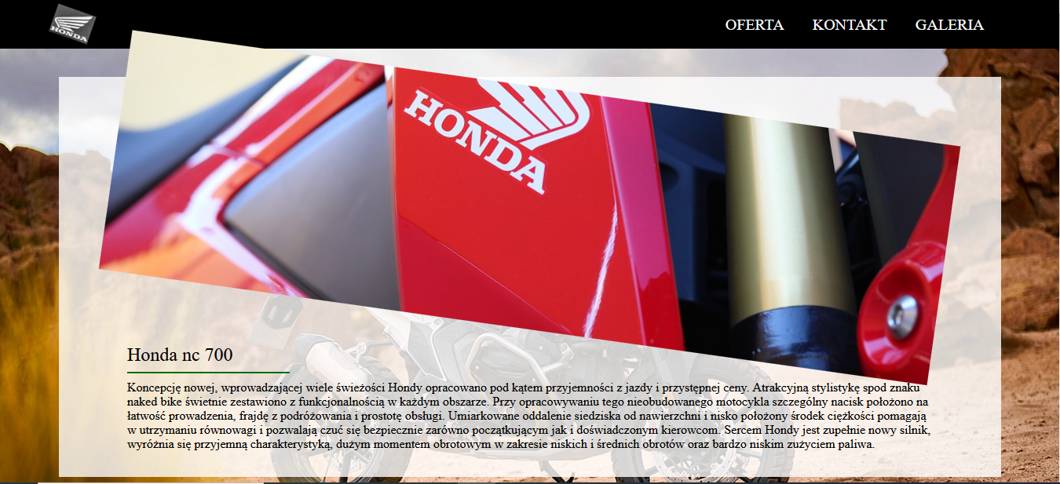

Rysunek 4. Menu główne strony

Na rysunku 5 przedstawiono drugą część strony. Użytkownikowi po przesunięciu strony w dół ukazuje się dalsza część strony, na której widać:

* Odpowiednią ikonę listy, która jest animowana przesuwa się w prawo i w lewo (nieskończenie wiele razy) i inicjującą dane techniczne motocykla Honda nc 700 w formie listy punktowanej, która zawiera podstawowe dane o modelu oddzielone linią poziomą od ikony.
* Odpowiednią ikonę opinii, która jest animowana przesuwa się w prawo i w lewo (nieskończenie wiele razy) i inicjującą opinie o motocyklu Honda nc 700 w formie tekstu, który zawiera ciekawą opinię o modelu oddzieloną linią poziomą od ikony.
* Odpowiednią ikonę ankiety, która jest animowana przesuwa się w prawo i w lewo (nieskończenie wiele razy) i inicjującą ankietę o motocyklach w formie formularza, który posiada szereg pytań dotyczących motocykli, na które można odpowiedzieć, oddzielony linią poziomą od ikony. Pytania to: ulubiona marka jako do wyboru z pola typu radio, ulubiony model jako tekst, posiadanie motocykla jako tekst, motocykl marzenie jako tekst, największa posiadana pojemność jako liczba (nie może być ujemna), ulubiony kolor motocykla typu kolor, ulubiony rodzaj jako lista rozwijana, typ silnika jako lista rozwijana. Po wypełnieniu danych użytkownik może przesłać dane po naciśnięciu przycisku „Wyślij” albo zresetować wprowadzone dane naciskając przycisk „Resetuj”.
* Na końcu, numer telefonu do kontaktu w sprawie zakupu motocykla, a obok niego „loader” w kolorze niebieskim, który obraca się ciągle o 360 stopni wokół własnej osi.

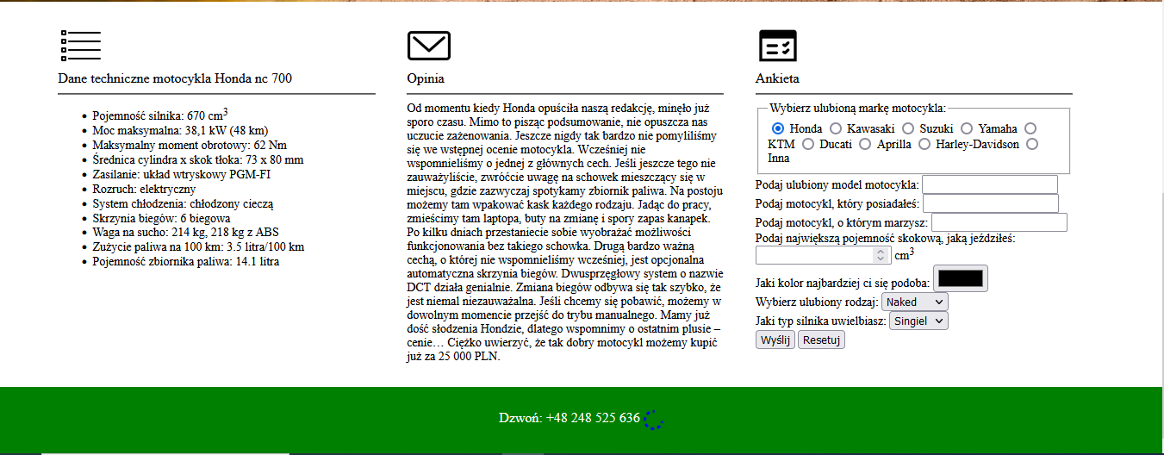

Rysunek 5. Dalsza część strony

Na rysunku 6 przedstawiono galerię motocykli. Użytkownikowi po najechaniu na menu rozwijane i naciśnięciu linku „POKAŻ” ukazuje się piękna galeria, na której widać:

* Na jasnoniebieskim tle, nagłówek „GALERIA MOTOCYKLI”, a pod nim zdjęcia motocykli wraz z krótkim opisem marki i modelu. Po naciśnięciu, zdjęcie powiększa się. Po najechaniu na zdjęcie pojawia się obramowanie wokół zdjęcia. Oczywiście zachowana jest responsywność po zmniejszeniu okna. Po naciśnięciu strzałki wstecz wracamy do strony głównej.

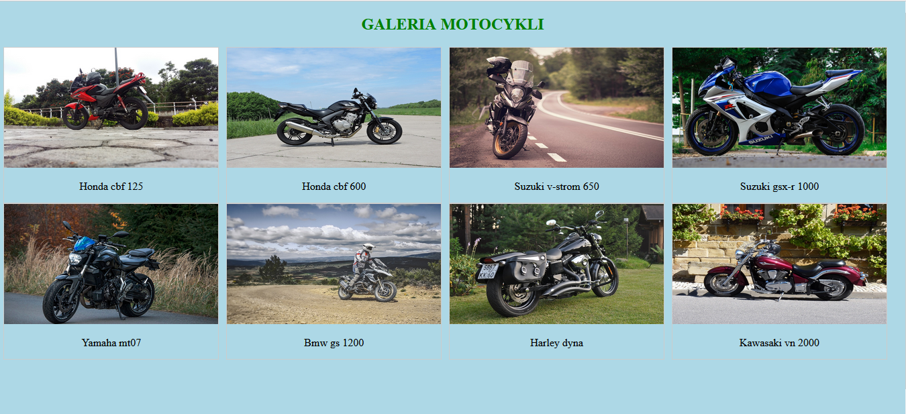

Rysunek 6. Podstrona galeria

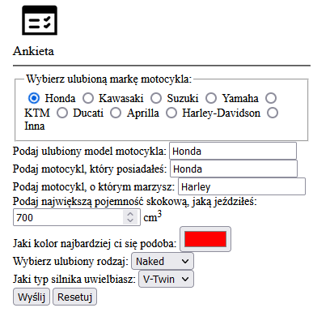

Rysunek 7. Przykład uzupełniania ankiety



Rysunek 8. Przykład rozwijanego menu

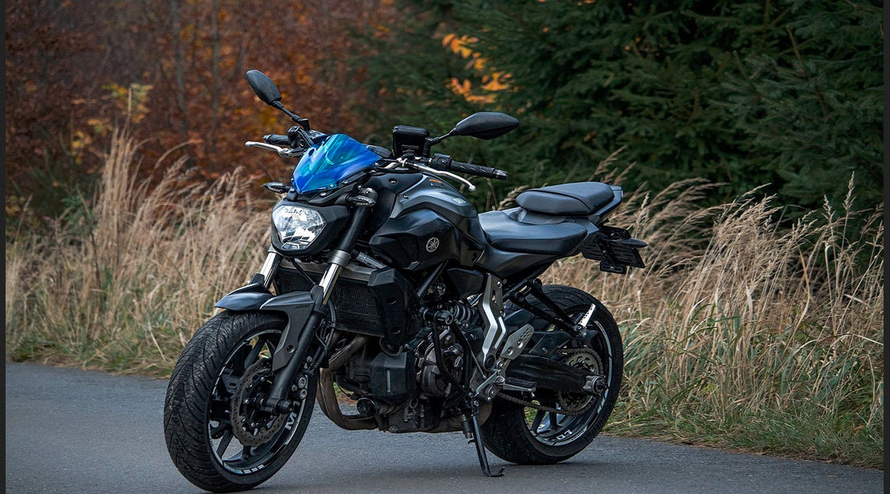

Rysunek 9. Przykład powiększenia zdjęcia w galerii

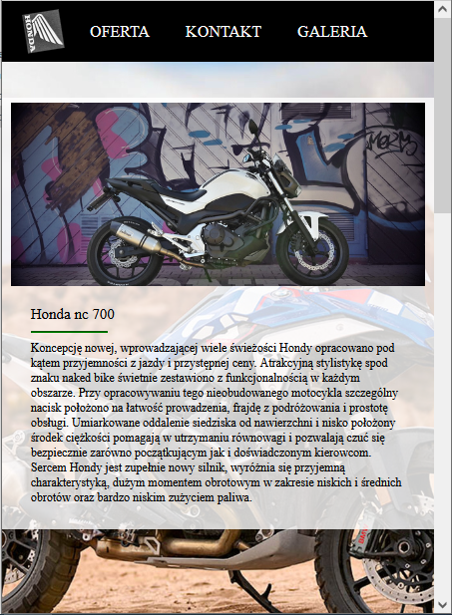

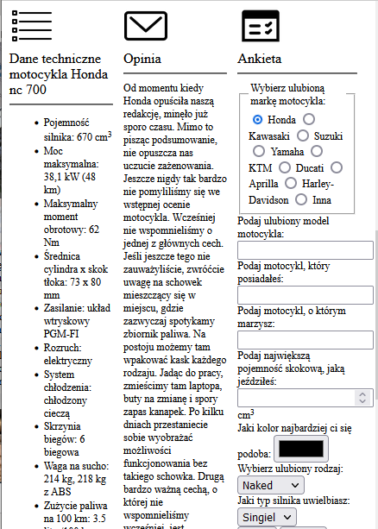

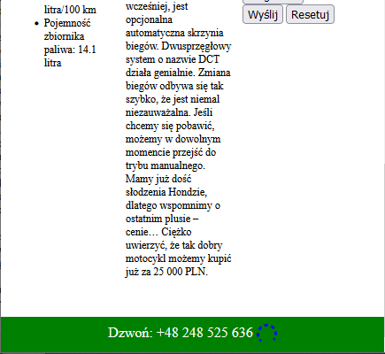

Rysunek 10. Przykład responsywności strony

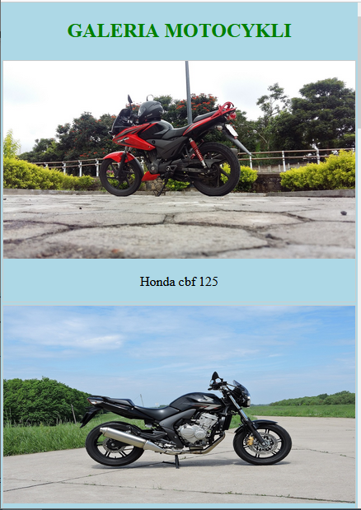

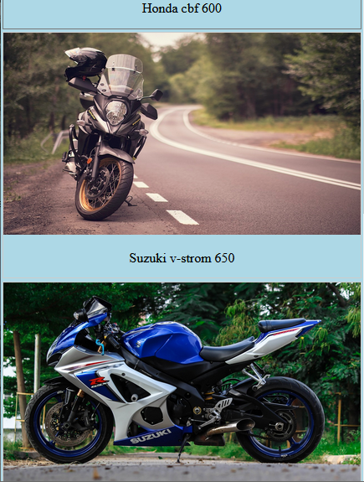

Rysunek 11. Przykład responsywności galerii

1. **Raport SEO**

Opis wykonanych czynności, które mają na celu zwiększenie pozycjonowania strony w przeglądarkach:

* Przeprowadzono analizę słów kluczowych związanych z tematyką strony.
* Zaimplementowano unikalne i wartościowe treści, uwzględniające istotne słowa kluczowe.
* Zastosowano hierarchię nagłówków (H1, H2, H3) w treści strony, by lepiej odzwierciedlić strukturę i hierarchię informacji.
* Dodano opisujące atrybuty alt do wszystkich obrazów na stronie, co pomaga wyszukiwarkom zrozumieć ich zawartość.
* Skonfigurowano linkowanie wewnętrzne, łącząc powiązane treści na stronie, co ułatwia nawigację dla użytkowników.
* Zoptymalizowano obrazy, zminimalizowano pliki CSS, aby przyspieszyć czas ładowania strony.
* Upewniono się, że strona jest w pełni responsywna, dostosowując się do różnych urządzeń, co ma znaczący wpływ na wyniki wyszukiwania mobilnego.
* Wdrożono protokół HTTPS, co nie tylko zwiększa bezpieczeństwo, ale także wpływa na pozytywne oceny wyszukiwarek.
* W przypadku korzystania z multimediów, dodano teksty alternatywne, aby zwiększyć zrozumiałość treści dla robotów wyszukiwarek.
* Dostosowano stronę pod kątem łatwości nawigacji, czytelności treści i ogólnego doświadczenia użytkownika.

Te działania mają na celu poprawę widoczności strony w wynikach wyszukiwania poprzez zwiększenie atrakcyjności dla wyszukiwarek i poprawę doświadczenia użytkownika.

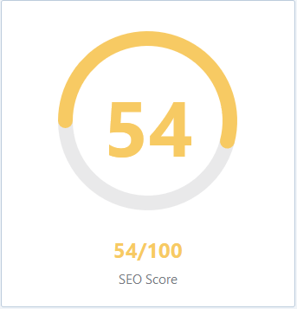

Rysunek 12. Raport SEO

1. **System kontroli wersji**

Projekt realizowany był z wykorzystaniem systemu kontroli wersji Github, wszystkie pliki źródłowe projektu znajdują się pod adresem: **https://github.com/arek123456/Technologie-internetowe.git**. Na rysunku 13 przedstawiono zrzut ekranu pokazujący zawartość folderu projektHTMLCSS. Hosting strony internetowej jest zrealizowany poprzez GitHub Pages. Strona internetowa jest dostępna pod adresem: **https://arek123456.github.io/Technologie-internetowe/projektHTMLCSS/strona.html**.

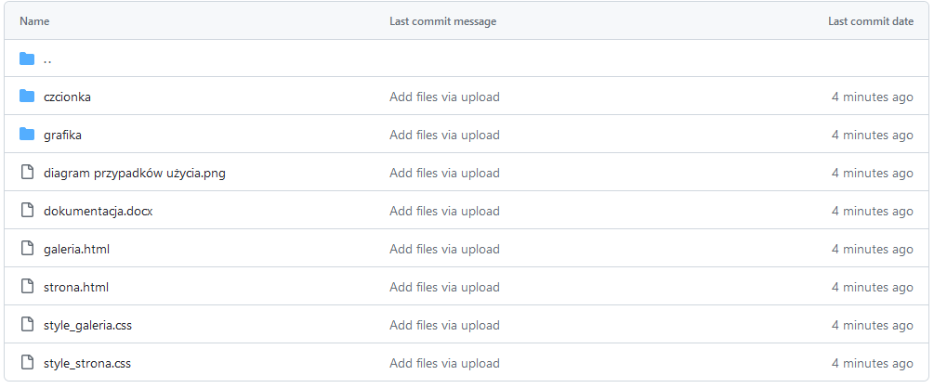

Rysunek 13. Zawartość folderu projektHTMLCSS

1. **Literatura i prawa autorskie**
2. <https://www.w3schools.com/html/>
3. <https://www.w3schools.com/css/>
4. <https://pixabay.com/pl/>
5. <https://developer.mozilla.org/en-US/docs/Learn/CSS>
6. <https://learn.shayhowe.com/html-css/>

Wszystkie zdjęcia były pobierane ze strony: https://pixabay.com/pl/. Jest to największa baza z darmowymi zdjęciami udostępnionymi pod licencją Pixabay, ilustracjami, grafikami wektorowymi, wideo i muzyką. Wszystkie zasoby są wolne od praw autorskich tzn. możemy, kopiować, modyfikować nawet w celach komercyjnych bez podawania autora oraz nie ponosząc żadnych opłat.